**国控重点污染源自动监控工作调度平台**

**浏览器支持说明**

1. **浏览器支持**

1、IE：平台支持IE8及以上版本浏览

2、360浏览器，360浏览器请选择“急速模式”浏览，选择急速模式方法，点击地址栏最后面图标点击选择急速模式即可，如下图：

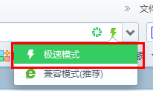

3、谷歌浏览器

1. **登录问题**

IE8浏览器，浏览时出现白屏现象解决方法：

在浏览器工具栏-点击“工具”按钮，在下拉菜单列表中取消兼容性视图即可，如下图所示：

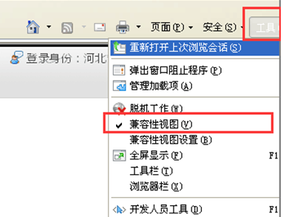

1. **浏览器下载**

无IE8及以上版本浏览器时，可下载安装360浏览，下载地址如下：

<http://se.360.cn/>